Project: LLaser 设计原型

|  |  |  |  |
| --- | --- | --- | --- |
| **Date & Initials** | **Name** | **Role or Dept.** | **Description of Contribution** |
| 2013-4-23 | Bao |  | V1 |
|  |  |  |  |
|  |  |  |  |
|  |  |  |  |
|  |  |  |  |
|  |  |  |  |
|  |  |  |  |
|  |  |  |  |
|  |  |  |  |

# 概要

Code name: Llaser

开发时间：2013年4月底-2013年6月中旬

基于Microsoft .Net 4.5运行时，WPF显示技术，C#语言，Visual Studio 2012环境开发。

项目托管于 <https://jarrey.visualstudio.com/DefaultCollection/LLaser> 私有项目管理器。

第一期实现目标：

1. TFT时序
2. 电源时序
3. 测试BMP图生成

*注：文档中程序截图仅为参考用原型图，并非最终效果截图。*

# 原型设计

## 主窗体设计

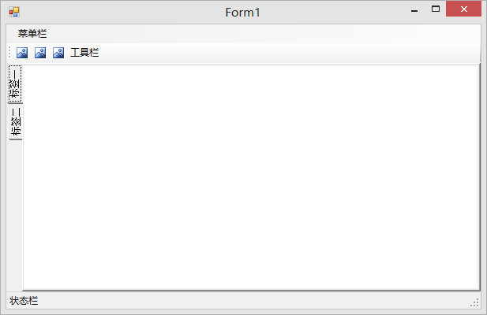

标准Windows应用程序样式，分菜单栏、工具栏、状态栏和内容区域。后期可以设计使用Ribbon菜单样式。

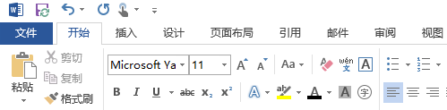

内容区域使用标签控件将功能分页，标签为横向。

## 标签页一：TFT时序设计

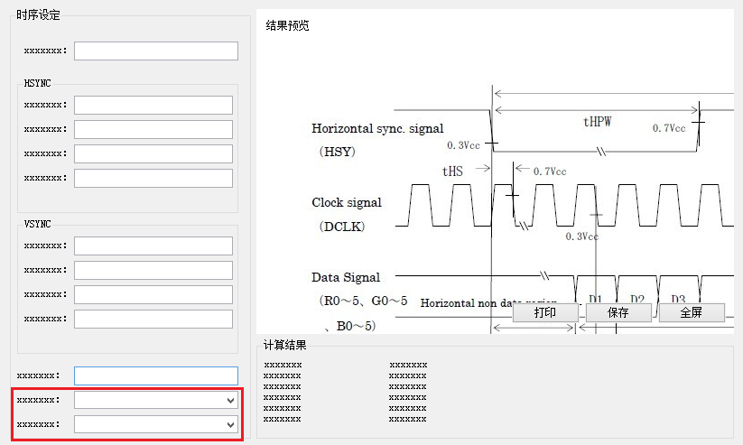

红色框标记部分为极性选择区域，两个下拉框设计如下：

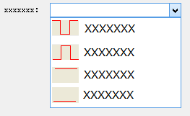

可以直接在下拉框中查看选择效果。

## 标签页二：电源时序

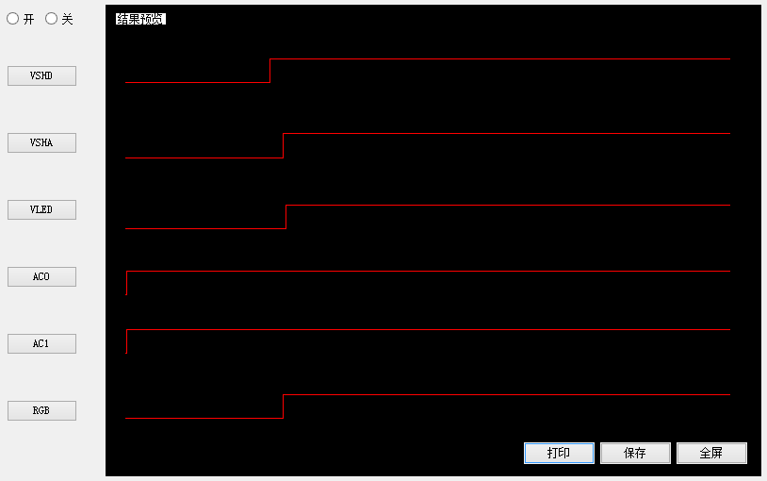

点击左侧按钮弹出设置时序对话框，此对话框可以一次性设置所有类型时序，通过下拉控件来选择。设置值可以导出导入。

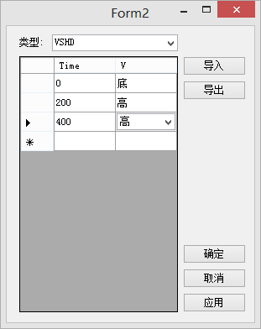

## 标签页三：测试BMP生成

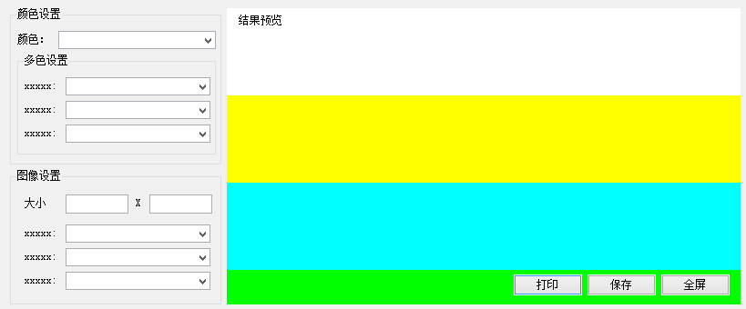

有多种颜色可以选择，单色或者多色模式，在多色模式下，多色设置框亮起可以进行多色设置。所有设置实时反映到右侧预览框。

颜色选择下拉框直接可以预览颜色效果：

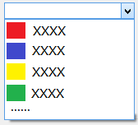

## 其他

全屏界面，独占整个屏幕可以让用户预览效果图，并且在全屏下可以直接操作保存和打印。设计全屏切换快捷键F11(国际通用全屏快捷键)